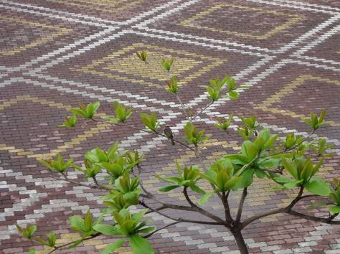
停留在大葉欖仁樹上的白頭翁
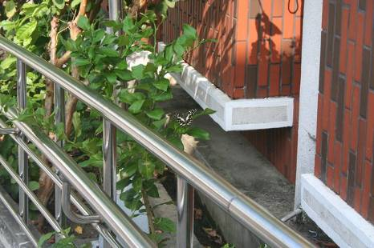
飛舞的蝴蝶

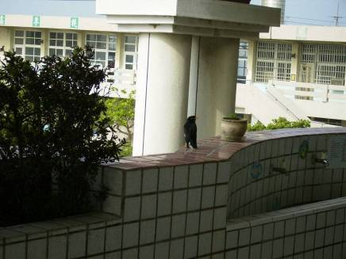
洗手台上的八哥
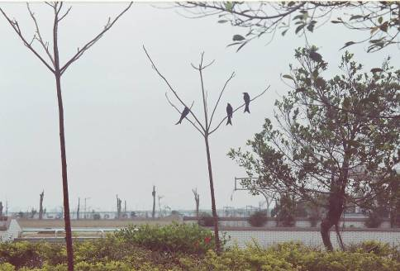
花圃肉桂樹上的烏秋

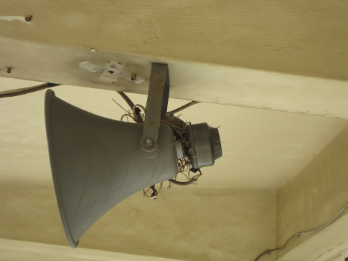
播音器上正在孵卵的斑鳩
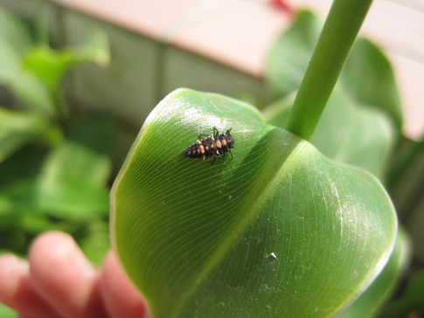
停留在萬年青葉子上瓢蟲的幼蟲

